Министерство образования и науки Республика Бурятия
Государственное бюджетное профессиональное образовательное учреждение
«Закаменский агропромышленный техникум»

ДОКЛАД

НАУЧНО-ПРАКТИЧЕСКАЯ КОНФЕРЕНЦИЯ
ИСТОРИЯ ВЕЛИКОЙ ПОБЕДЫ В ЛИЦАХ

ИСТОРИЯ ОДНОГО СОЛДАТА

Выполнил: Бадмаев Владислав
группа: ЖКХ, 2 курс
Преподаватель: Гонжитова Д.Л.

г. Закаменск, 2019
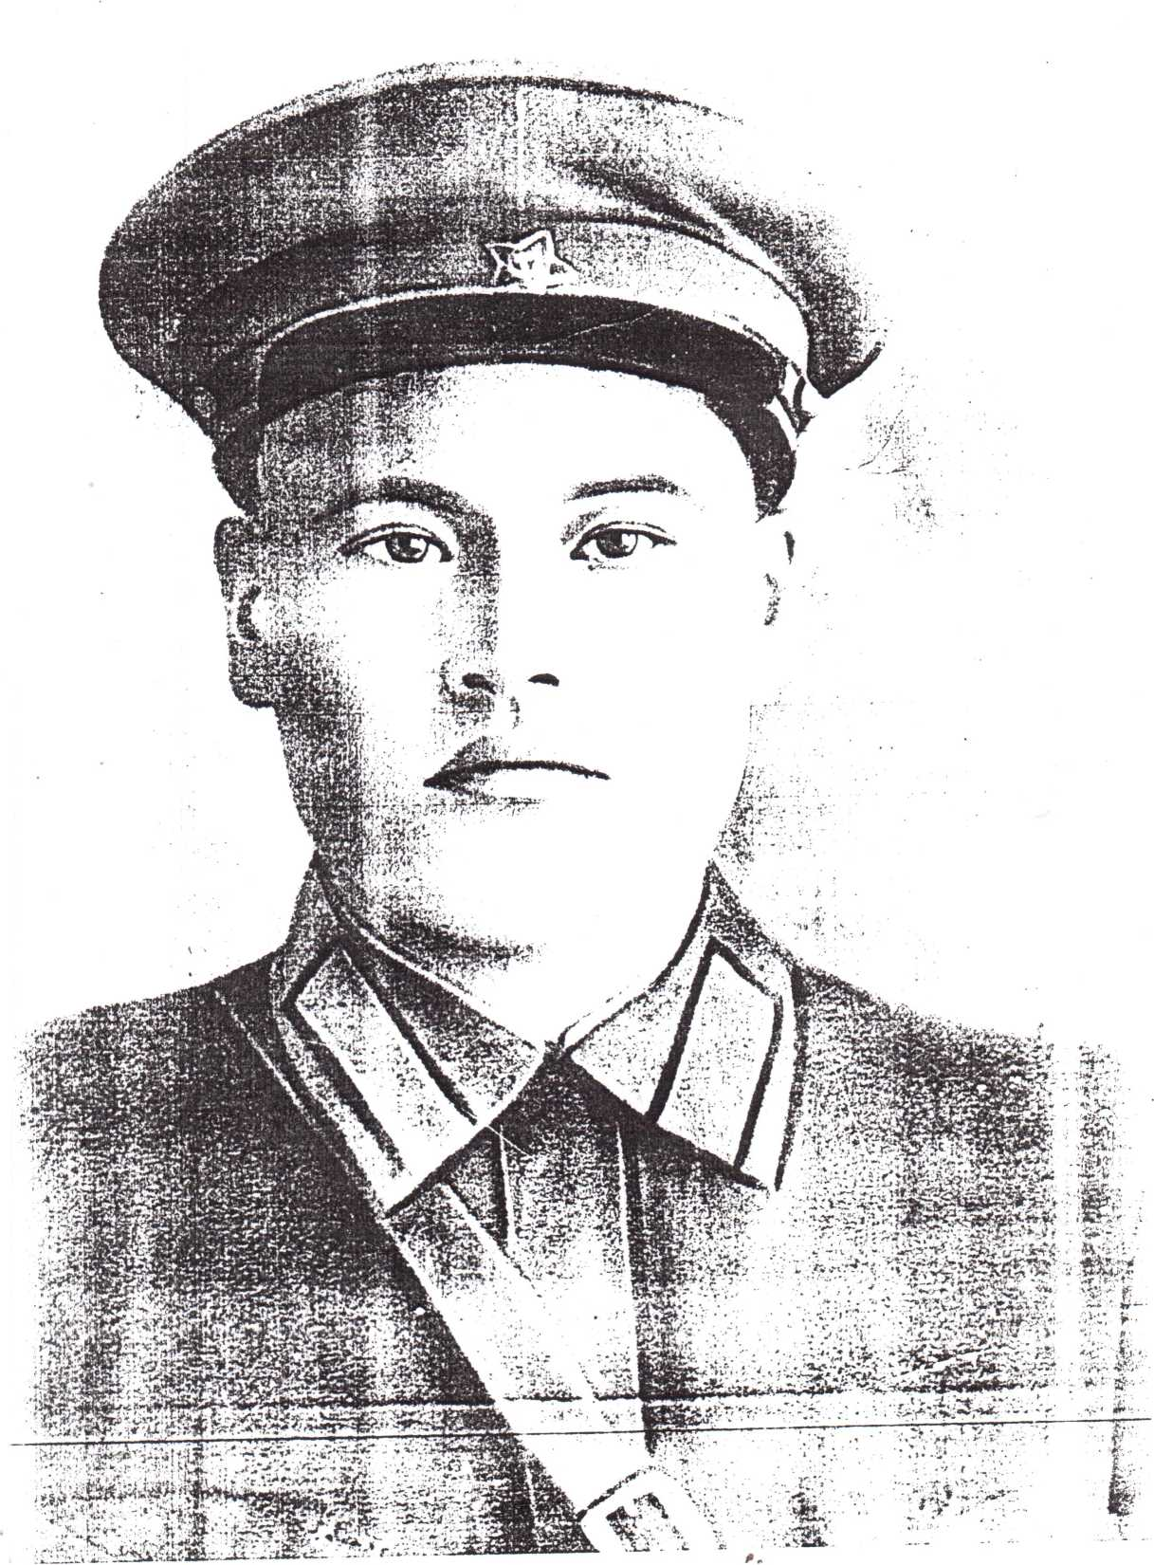

История сержанта Гонгорова Лупсана Шагдуровича
Гонгоров Лупсан Шагдурович родился в селе Далахай Закаменского района Бурятской АССР 1931 году в семье крестьянина. Он был старшим сыном из четырех детей.
Босоногое детство мальчика прошло на животноводческой стоянке вдали от центральной усадьбы. Как старшему сыну, ему выпала нелегкая доля- он был и пастушком и воспитателем для младших, помощником родителям. Стал бы знаменитым скотоводом или имел бы крепкое личное хозяйство… если бы не война! Протрубили горны военный сбор и вся Советская страна, от мала до велика, поднялась на защиту своей Родины. Из Закаменского района были призваны в ряды Советской Армии 7428 человек.
Гонгоров Лупсан был призван в армию Закаменским райвоенкоматом в числе первых. И пошла его жизненная дорога по военной тропе. Он прошел от Ленинграда до Варшавы, обошел пол-Европы, с артиллерийской ротой прошагал полстраны.
Служба в Красной Армии началась в кавалерийском полку. Был курсантом комендантского взвода.
Дважды получил ранение. Демобилизовался в мае 1945 года.
Военная эпопея Гонгорова Лупсан Шагдуровича отмечена наградами:
- 2 медали «За отвагу», 1947 г.
- «За Победу над Германией»
В мирное послевоенное время Гонгоров Л.Ш. работал шофером. С 1947 - 1969 г.г. он возил председателей колхоза. После по состоянию здоровья из-за ранений он переведен на должность сторожа гаража.
Женат. Жена Гонгорова Ханда, уроженка села Утата. Дочь крестьянина.
Они родили и воспитали семерых детей – 3-х сыновей и 4 дочери.
В 56 лет оборвалась жизнь бойца, труженика.
Мы помним тебя, солдат!
Эх, война, война…
17 сентября 1937 года Гонгоров Лупсан Шагдурович был призван в ряды Красной Армии. Его принял 3-ий эскадрон 12-го кавалерийского полка дислоцированный в городе Остров Ленинградской области (согласно дневниковой записи). 6-15 декабря 1938 года был в составе участников военного парада в Ленинграде. Затем судьба решила быть ему участником Великой отечественной войны и одним из защитников Родины.
30 августа 1941 года на военную службу начал на станции Кара-Нур Читинской области.
30 марта 1942 года он вступил в ряды ВКП(б). Затем военное лихолетье перебросило его через Москву в Тульскую область. Кавалерийский полк перебирался через Дон .
23 октября 1943 года в жестоких боях под деревне Лоевым, севернее Киева, был ранен и отправлен в госпиталь города Доверянка. После выписки он закончил курсы парторга. 1944 год ознаменован участием в Украинском фронте при освобождении городов и сел Украины.
Политагитационная работа в полку, умение находить общий язык с сослуживцами были одним из лучших черт характера нашего земляка.
В конце 1944 года, когда Советские войска после более чем месячного непрерывного наступления получили передышку, полк, в котором служил гвардии сержант Гонгоров Лупсан Шагдурович был передан в состав 1-го Белорусского фронта. 1-ый Белорусский фронт дошел до Варшавы.
За взятие мощнейшей крепости Прага под Варшавой он получил «Благодарность» от И.В.Сталина. Это было 14 сентября 1944 года, а в начале 1945 года он получил вторую «Благодарность» за взятие Варшавы.
При взятии городов Венгерец и Лодзя Гонгоров Лупсан получил второе ранение. Это было март 1945 года.
После военный госпиталь и демобилизация из рядов Советской Армии.
В характере бойца было немногословие. Он не любил рассказывать про войну. Говорил, что выполнял долг перед Родиной, служил честно, все думы были о своих родных, молился своему Богу, чтобы он уберег от фашистской пули. Его слова о войне - «Война - это трупы, слякоть, это холод, что иногда все это как бы тебя не касается, сидишь отрешенно и думаешь как бы до отвала наесться и спать, спать, спать.»
Он утверждал, что счастлив, вернулся живым, продолжил свой род, воспитал и поднял детей в мирное время, что они все похожи на него, крепкие, веселые, трудолюбивые, что дома жена постоянно ждет его с горячим чаем.
От него всегда веяло теплом и это нечто теплое, домашнее старался передать своим детям. Огромное желание Гонгорова Лупсана было, чтобы никогда не шла война, не сиротели дети, и жизнь не бросала людей за тридевять земель...
На черно-белой фотографии Гонгоров Л.Ш. в первом ряду, крайний слева.
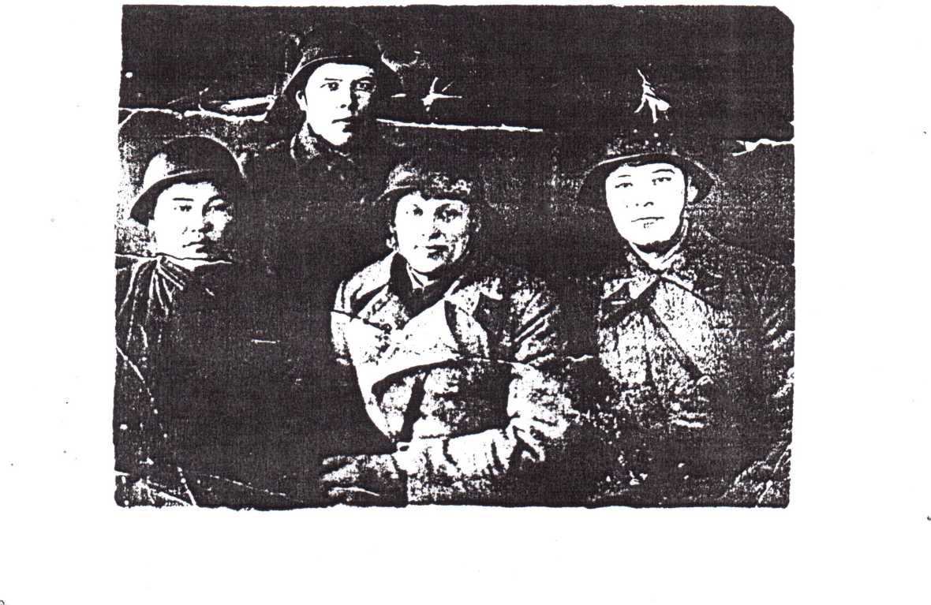
*>

Архивные документы Гонгорова Лупсана

Сохранился личный блокнот бойца
В блокноте- дневниковые записи. Блокнот прямоугольной формы, размером 9*13, самодельный, он прошнурован вязаной ниткой. На первой и последней страницах записи сделаны на старомонгольском языке. На второй странице указан домашний адрес. Третья страница исписана цифрами, а с четвертой по одиннадцатую страницы написаны адреса однополчан Лупсана Шагдуровича.
Фотографии из блокнота изъяты. Снимки относились к 1945 году и были сделаны под Варшавой. На страницах написаны некоторые моменты первого и второго срока службы. Начало записи в записной книжке и дата призыва в армию расходятся. В записной книжке указана дата 19.09.1937 г., а по документам его призвали в 1936 году. 1937 год видимо является началом записи в блокноте.
События военных лет записаны от случая к случаю, скорее всего во время редкого отдыха или переездов. На разграфленных страницах написаны даты, месяцы и годы тех событий, которые он вносил в свой блокнот.

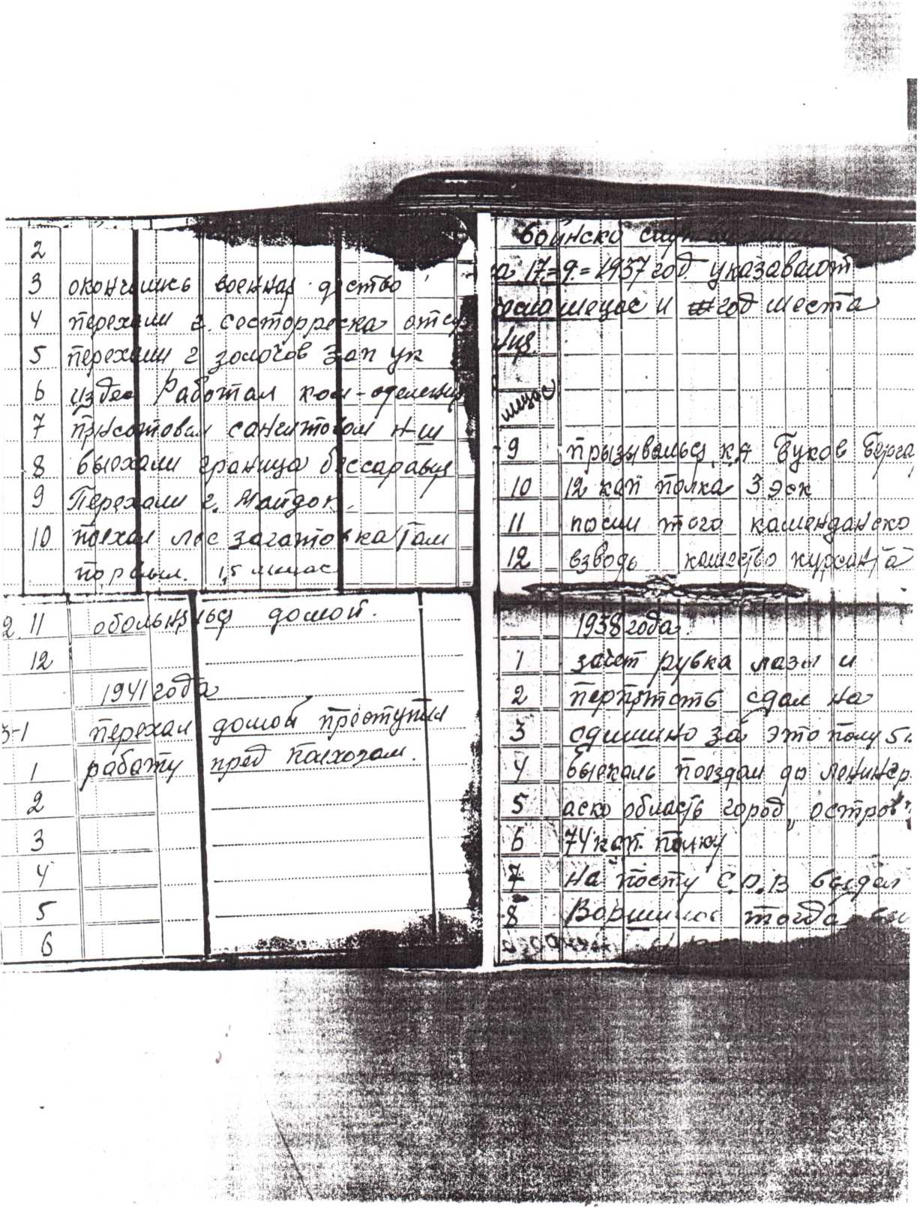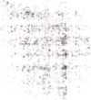

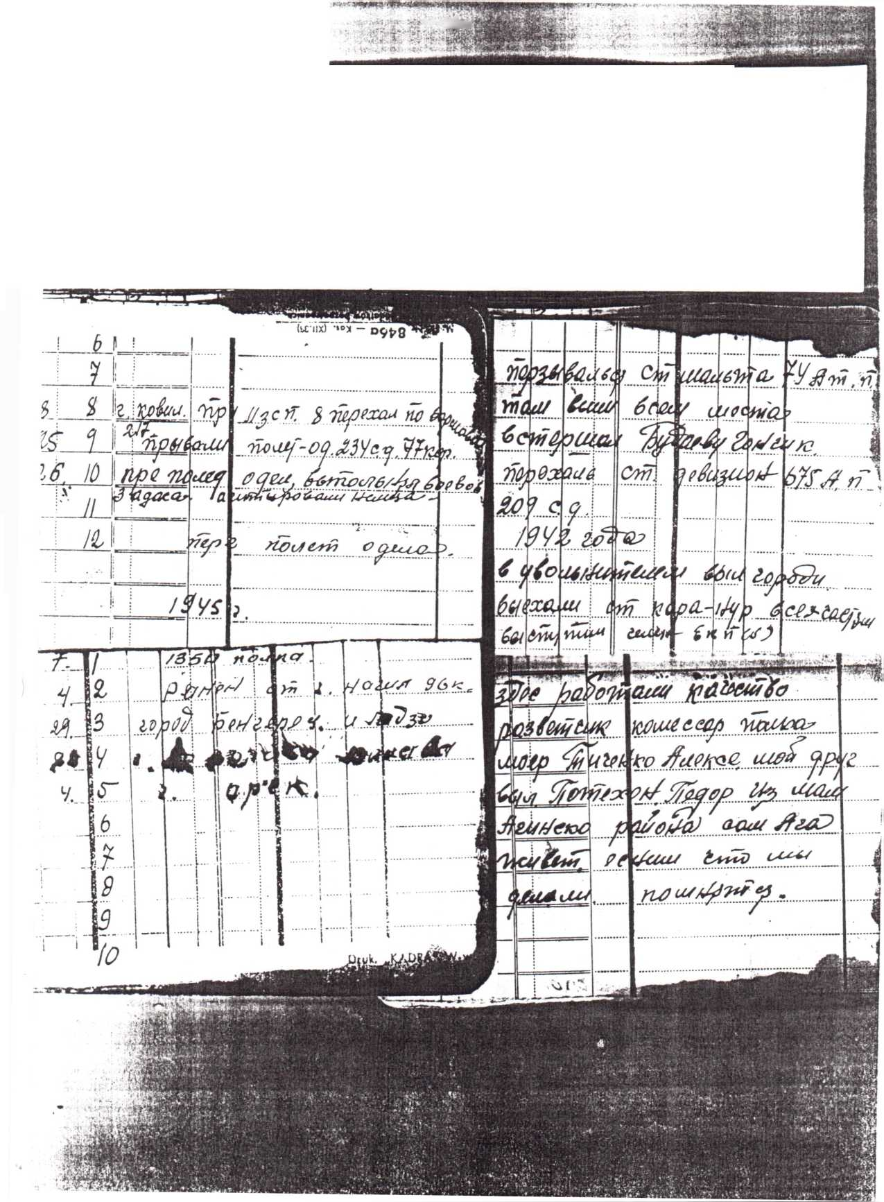
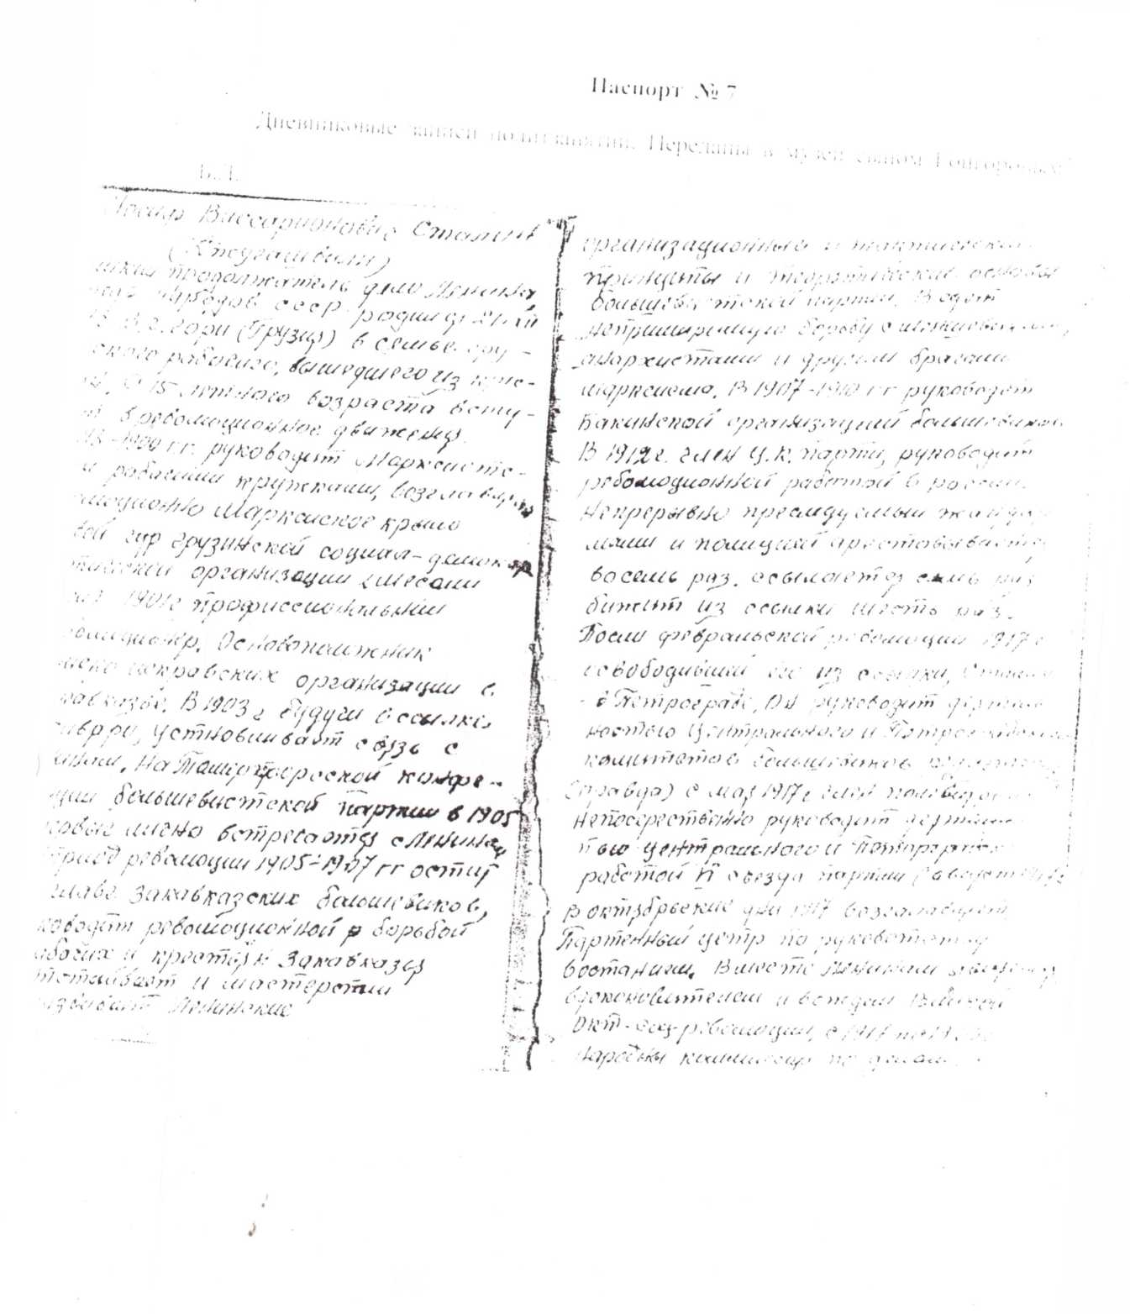

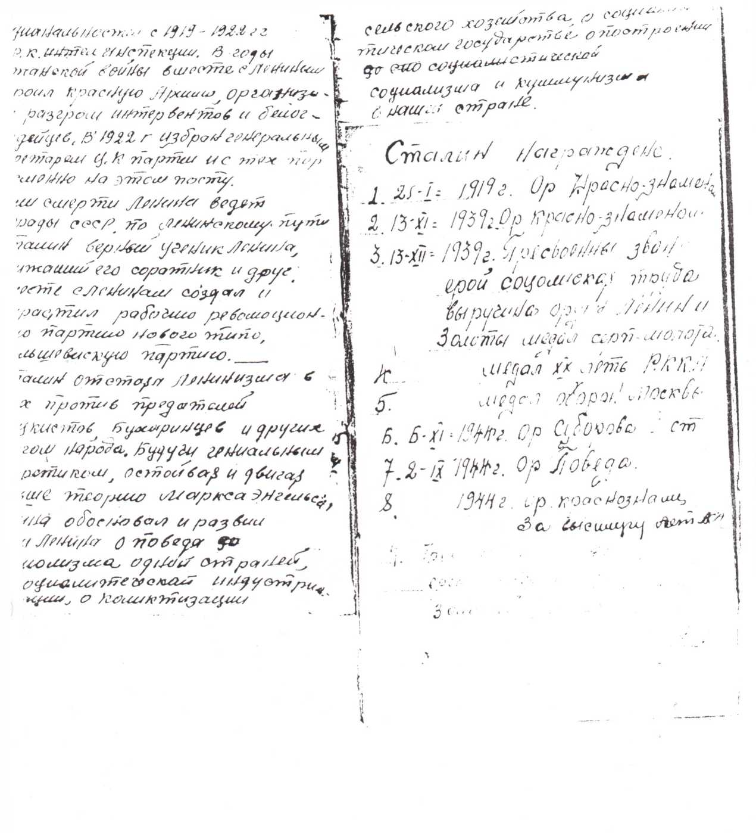

Дневниковые записи политзанятий.
В этой книжке на трех страницах сделана запись о И.В.Сталине. Даны сведения о наградах И.В.Сталина, о занимаемых должностях.
Также записаны члены и кандидаты Политбюро, члены Государственного комитета обороны, фамилии Маршалов Советского Союза. На 16-ой странице записаны фамилии Главных Маршалов. Есть сведения 10- ой сессии Верховного Совета СССР с декабря 1943 года по январь 1944 года, Московской конференции Представителей трех держав- СССР, США, Великобритании
В записной книжке он зафиксировал номера медалей «За отвагу» № 2899012, «За отвагу» № 2899011 с удостоверениями за № 516286.

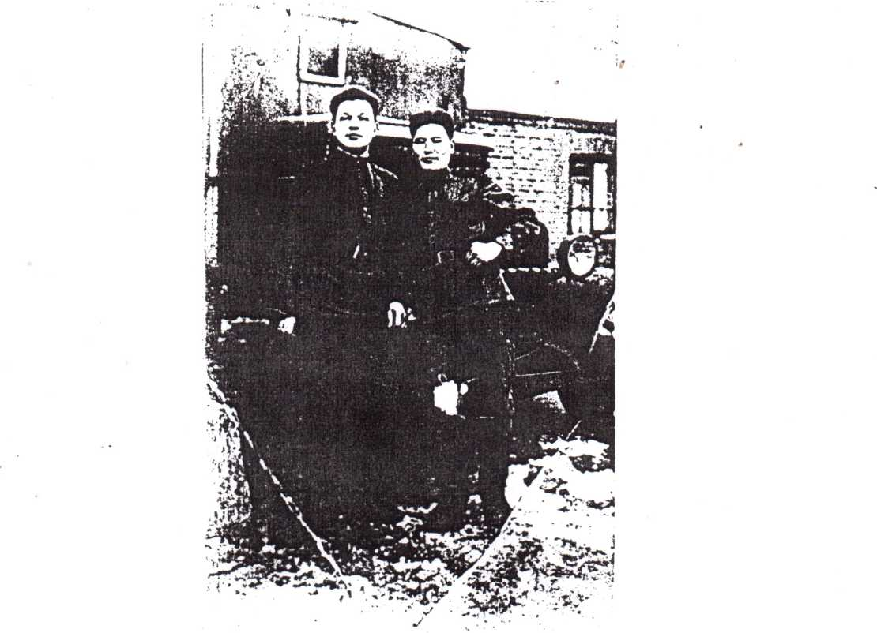

Заключение.
Со времен боев Великой отечественной войны прошло 74 года. Но гулкое эхо этих жестоких лет войны набатом отдается в сердцах фронтовиков, а тех защитников Родины, которых нет с нами, мы вспоминаем добрыми словами, увековечиваем их имена.
Вернувшись домой, бывшие солдаты поднимали города и села, испепеленные войной, выращивали скот, сеяли хлеб, возводили фабрики и заводы, растили детей. Их руками страна вновь обрела былое могущество. Все послевоенное время участники войны в том числе Лупсан Шагдурович, находились в первых рядах созидателей новой жизни.
Я считаю, что жизненный путь Лупсана Шагдуровича достойна памяти молодого поколения. Кому-то, наверное, и представить будет трудно все, что выпало на долю этого человека. Да, в ней было много того, что любого другого согнуло бы, разуверило, заставило отступать. Может быть! Но не коммуниста! Не солдата – бойца! Вот почему эту биографию смело можно считать счастливой, а жизнь - состоявшейся.
Послевоенное время ознаменовано в поднятии заброшенных хозяйств, в развитии сельского хозяйства, куда вложил свою лепту гвардии сержант Гонгоров Лупсан Шагдурович. Он получил боевые награды - две медали «За отвагу» в 1947 году, награжден юбилейными наградами. Он неоднократный чемпион социалистических соревнований, передовик совхоза.
Слава воину прошедшему войну и славному созидателю и труженику!
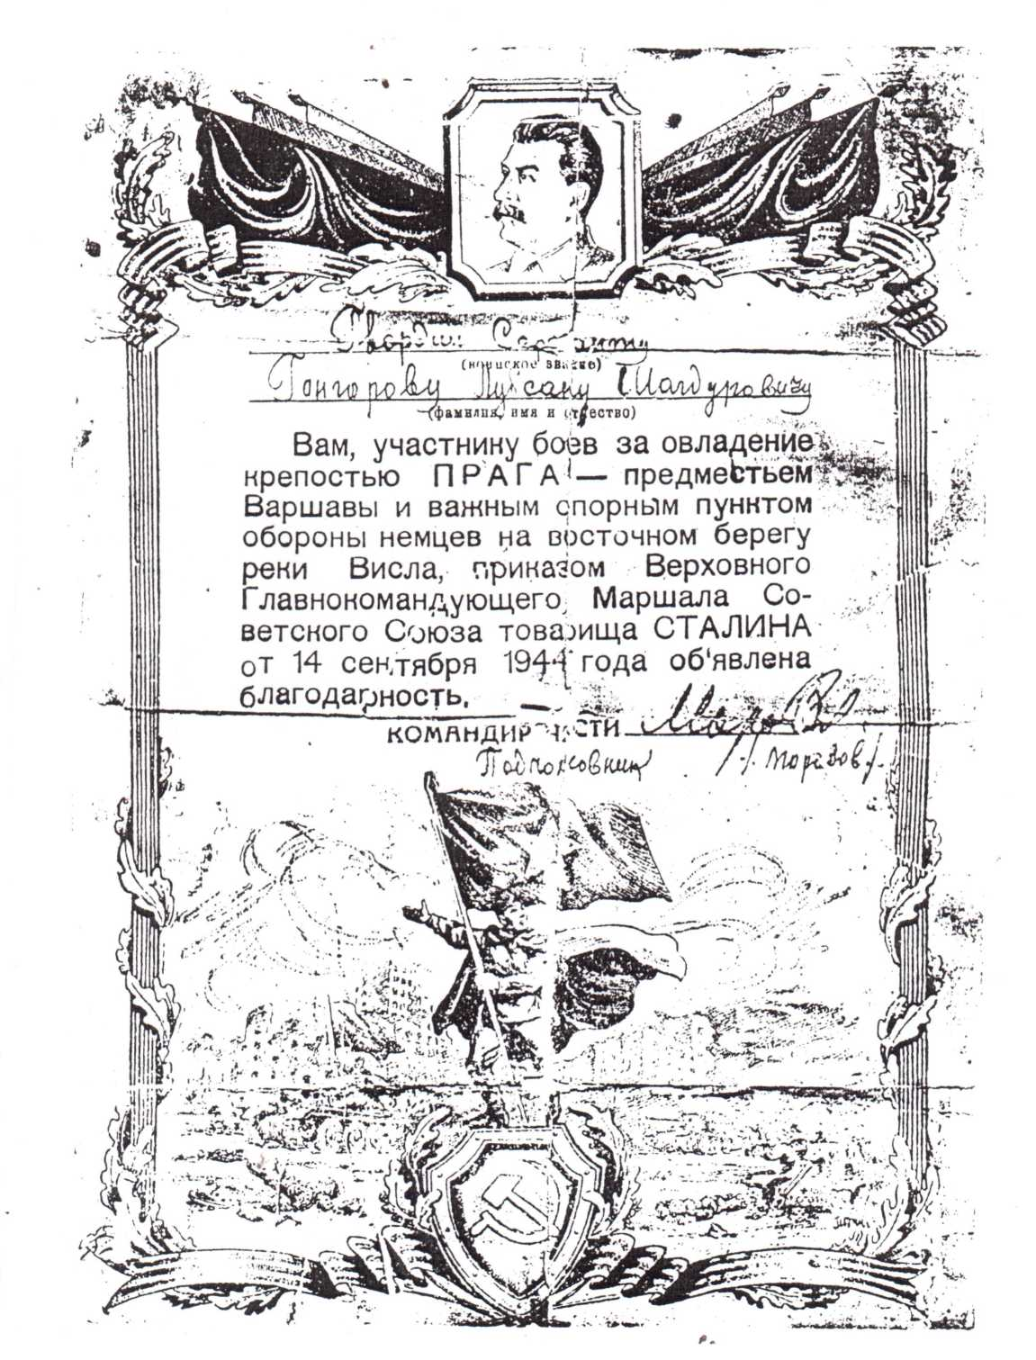

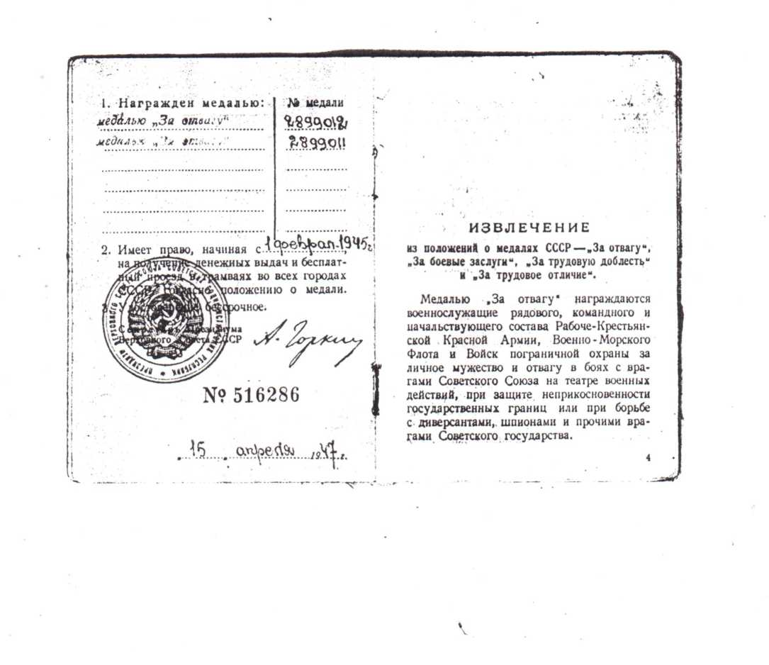

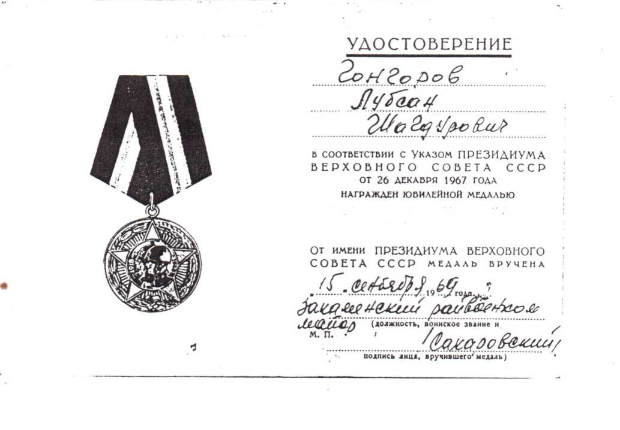

Литература
- Богомолов Ю.Г. Встречный удар, У-У, 1988 -192 с.
- Записная книжка Гонгорова Л.Ш.
- Воспоминания фронтовика
- Воспоминания детей и друга.
- История Великой отечественной войны, М, 1999 -215 с.
- Кривель А.М. Слышишь, Халхин-Гол,М, 1989 - 189 с.

